Pressemitteilung

Rebirth - das neue Album von Donnafugata Music & Wine
Das Repertoire an Jazz und brasilianischer Musik, mit dem Gesang von Josè Rallo, landet mit dem dritten Album Rebirth auf den wichtigsten Streaming-Plattformen. Donnafugata zelebriert die Verbindung von Kunst und Wein, um Sizilien durch multisensorische und grenzenlose Erfahrungen zu erzählen.

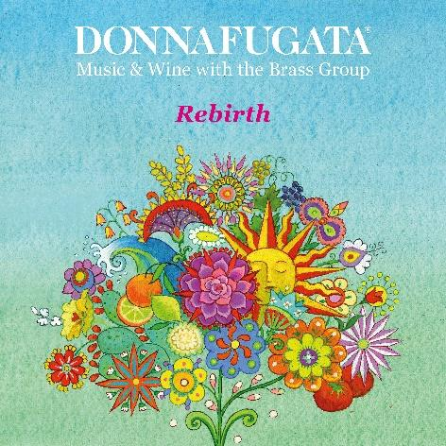
Wein und Musik für eine einzigartige und fesselnde Erfahrung: Dieses Prinzip hat Donnafugata Music & Wine inspiriert und begeistert erneut mit dem neuen Album Rebirth und zwei bereits ausverkauften Live-Konzerten in Palermo.
Am 1. April wird das dritte Album von Donnafugata Music & Wine auf den wichtigsten Streaming-Plattformen eingeführt. Die CD ist durch den Wunsch entstanden, das Gefühl des Neustarts durch den Dialog zwischen der universalen Sprache der Musik und dem Wein zu teilen.
„Mit Rebirth bieten wir ein Repertoire von 11 Stücken, die sich vom Jazz bis zur brasilianischen Musik erstrecken, mit einer Hommage an Sizilien, den Wein und der Literatur” – sagt Josè Rallo von Donnafugata – „Uns hat die Idee gefallen, auch die Lesung eines Stücks aus dem Roman „Der Leopard“ sowie eines Gedichts von Neruda mit zwei neuen Instrumentalstücken zu paaren, Rose von Diego Spitaleri und Rebirth von Fabio Lannino”.
Das Musikprojekt Donnafugata Music&Wine ist 2002 auf Idee von José Rallo und ihrem Mann Vincenzo Favara entstanden. Josè ist die Solostimme der Gruppe und erzählt ihre Weine durch die Musik; zu jedem Wein wird ein Musikstück kombiniert, dessen rhythmischer Verlauf die Empfindungen der Verkostung begleitet.

Diese Erfahrung kann jederzeit durch Anhören des Repertoires auf dem neuen Kanal Spotify Donnafugata Music & Wine wiederholt werden: Von dem ersten Album, das 2004 aufgenommen wurde, bis zur zweiten CD aus dem Jahr 2008 in Zusammenarbeit mit The Brass Group, historische No-Profit-Stiftung von Palermo, die die Verbreitung der Musikkultur fördert.

Eine Partnership, die mit der Produktion des 3. Albums Rebirth erneuert wird: Die Einnahmen des Streamings werden der Stiftung für Stipendien zu Gunsten junger sizilianischer Musiker gespendet.

Donnafugata Public Relations: Laura Ellwanger pr.international@donnafugata.it tel. +39 0923 724258
Pressekontakt: Monika Scheel-Kassai Panama PR GmbH - m.scheel@panama-pr.de Tel. +49 711 66475970

Donnafugata Music&Wine Band
Die Stiftung The Brass Group arbeitet erneut mit Donnafugata Music & Wine dank einiger ihrer Maestri zusammen: Diego Spitaleri (Klavier) und Fabio Lannino (Kontrabass, E-Bass und Gitarre), die auch die musikalische Leitung des Projekts innehaben, Sebastiano Alioto (Schlagzeug) und Vito Giordano (Flügelhorn). Den Cast machen die Musiker Vincenzo Favara (Schlaginstrumente), Vincenzo Toscano (Violoncello) und Ermanno Nuzzo (Gitarre) komplett.

